TÊN CÔNG TY: CÔNG TY TNHH PHÚC TRƯỜNG HẢI

I. THÔNG TIN NHẬN DIỆN THIẾT BỊ
1. Tên thiết bị/máy móc: Lò hơi tầng sôi
2. Ảnh đại diện thiết bị
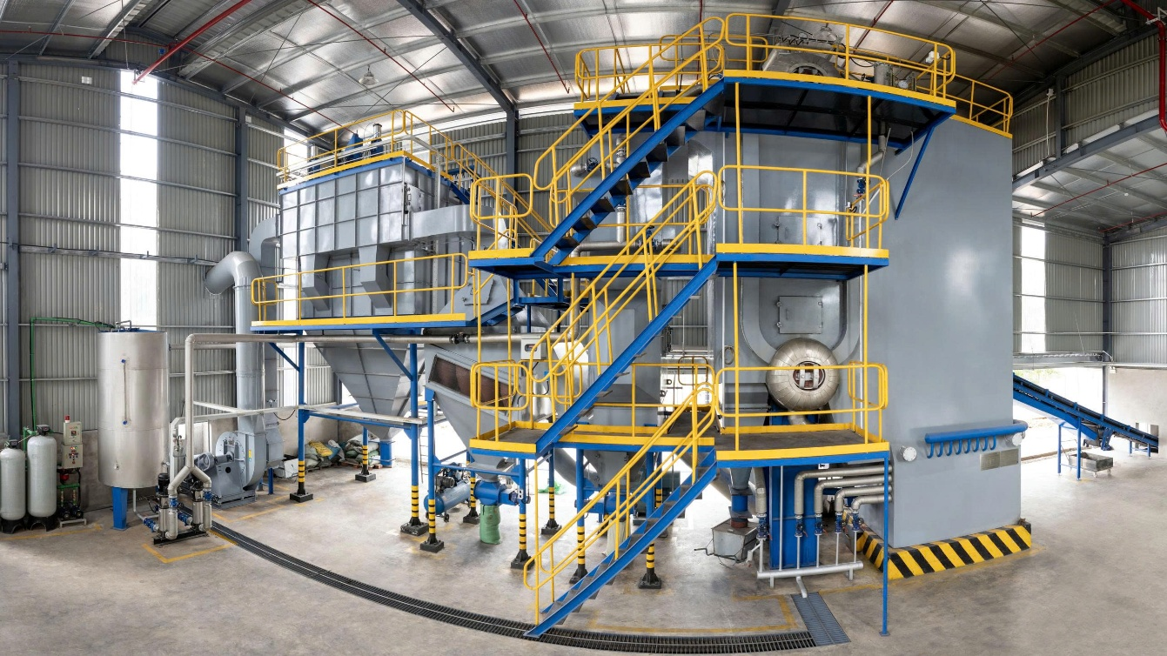
3. Xuất xứ: Chế tạo và lắp đặt toàn bộ bởi Công Ty TNHH Phúc Trường Hải
4. Lĩnh vực áp dụng:
□ Dữ liệu và thống kê | Môi trường
□ Khoa học máy tính | □ Công nghệ nano
□ Trí tuệ nhân tạo AI | Công nghệ thực phẩm
□ Vật lý | □ Y tế
□ Hoá học | □ Dược học
□ Khoa học trái đất và không gian | □ Trồng trọt
□ Kỹ thuật công trình xây dựng | □ Chăn nuôi
□ Điện, điện tử, thông tin | □ Thú y
Cơ khí, chế tạo máy | □ Lâm nghiệp
□ Vật liệu và luyện kim | □ Thủy sản
□ Công nghệ sinh học
- Mức độ phát triển: (x)
□ Đã ứng dụng thử nghiệm (Pilot)
□ Đã ứng dụng công nghiệp
Đã thương mại hóa

II. THÔNG SỐ KỸ THUẬT & VẬN HÀNH
- Thông số kỹ thuật chính:
• Loại lò hơi: Lò hơi tầng sôi (Fluidized Bed Boiler).
• Công suất sinh hơi tiêu chuẩn: Từ 5 Tấn/giờ đến 50 Tấn/giờ (Tùy theo yêu cầu của từng dự án).
• Áp suất thiết kế: Dưới 50 bar tùy thuộc vào nhu cầu sử dụng hơi bão hòa/hơi quá nhiệt của nhà máy.
• Hiệu suất đầu lò: Thường đạt từ 85% đến >88% (Khi tích hợp thêm bộ tiết kiệm nhiệt Eco và bộ sấy không khí).
• Nhiên liệu đốt: Đa nhiên liệu (Biomass dạng dăm quế, củi trấu, viên nén mùn cưa, than cám,...).
- Mô tả nguyên lý hoạt động
Hệ thống hoạt động dựa trên nguyên lý đốt cháy nhiên liệu trong một lớp hạt trơ (thường là cát thạch anh) được giữ ở trạng thái lơ lửng nhờ dòng không khí nén áp lực cao thổi từ dưới bệ phân phối gió lên (trạng thái tầng sôi). Nhiên liệu khi cấp vào buồng đốt gặp nhiệt độ cao của lớp cát sôi sẽ bốc cháy tức thời và truyền nhiệt mãnh liệt đến các vách ống nước bao quanh buồng đốt để sinh hơi. Khói thải mang theo tro mịn sau đó đi qua hệ thống thu hồi nhiệt (bộ tiết kiệm nước, bộ sấy gió) và hệ thống xử lý đa tầng (cyclone chùm, lọc bụi túi vải/tháp dập bụi) để làm sạch hoàn toàn trước khi thoát ra ống khói.
- Video vận hành (nếu có): (hoặc có thể là đường link dẫn vào website có video)
Đường link dẫn vào website: https://phuctruonghai.vn/
III. ƯU ĐIỂM VÀ GIÁ BÁN
Ưu điểm vượt trội:
- Đốt được các loại nhiên liệu rẻ tiền, độ ẩm cao (biomass) giúp tối ưu chi phí sinh hơi (Steam cost) lên đến 30-40% so với lò dầu/gas.
- Quá trình cháy ở nhiệt độ thấp (${800}^{∘}C-{900}^{∘}C$) giảm thiểu tối đa sự hình thành khí độc hại $NO_{x}$.
- Hệ thống điều khiển tự động hóa hoàn toàn (PLC - SCADA), vận hành an toàn, ổn định và liên tục 24/7.
Giá bán:
Liên hệ khảo sát và thiết kế theo yêu cầu thực tế của từng nhà máy.
IV. THÔNG TIN NHÀ CUNG ỨNG: (thông tin liên hệ)
• Tên đơn vị: CÔNG TY TNHH PHÚC TRƯỜNG HẢI
• Địa chỉ: KCN Thạnh Phú, Phường Tân Triều, Thành Phố Đồng Nai, Việt Nam
• Website: phuctruonghai.vn
• Email: linh.nguyen@phuctruonghai.vn
• Điện thoại: 0906 766 812

